О великих русских картинах дошкольникам - как метод патриотического воспитания детей.
Процесс познания у детей происходит в предметно-наглядной, активной форме, когда ребенок непосредственно видит, слышит, осязает окружающий мир. Это создает у него более яркие, эмоционально-насыщенные, запоминающиеся образы, чем те, которые предстают со страниц книг, учебных пособий. Так приходит любовь к Родине, ее природе истории, культуре, людям.
Сильными средствами патриотического воспитания являются музыка, литература, изобразительное искусство. Дети рассматривают картины А. Рублева, И.Шишкина, В.М.Васнецова, В.И. Сурикова, А.К. Саврасов и других больших художников, которые с любовью изображали природу родной Отчизны.
Самой знаменитой древнерусской иконой по праву считается «Троица». Её написал художник Андрей Рублев. Его работы отличаются глубокой гуманностью и возвышенной одухотворенностью образов, идеи согласия и гармонии, совершенство художественной формы. Сейчас икона Андрея Рублева «Троица» хранится в Москве, в Государственной Третьяковской галерее.
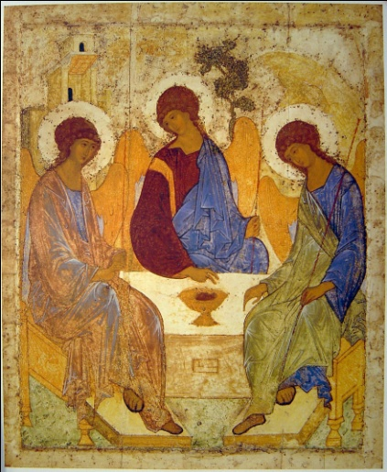
Иван Иванович Шишкин был непревзойденным знатоком родной природы. Подлинной поэмой о русском лесе стала последняя картина - «Корабельная роща». Главное на картине – русский лес. Стройные, сильные стволы ,чуть не до самого неба .Глядя на эту картину Шишкина, чувствуешь, как велика и красива русская земля.
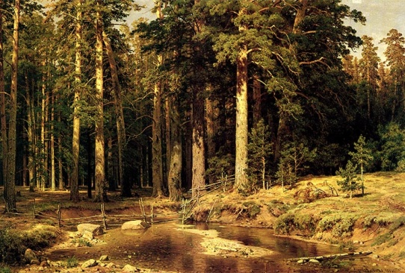
Русский народ всегда славил своих защитников. О героях давних времен, которых мы знаем только по народным пеням, блинам и сказкам, рассказывают картины Виктора Михайловича Васнецова. «Богатыри» Васнецова особенно близки именно русскому человеку, понятны каждому ,кому дорога свобода родной земли ,кому близки образы ее защитников .Васнецов ,конечно же ,некогда не видел богатырей .Но он слышал ,что поет и рассказывает об этих богатырях народ .Художник представил и вообразил их себе.
В ходе недавно проведённого в России статистического исследования на вопрос: «Какую картину Вы назвали бы символом отечественного искусства»? – более трети опрошенных ответили: «Богатыри» В.М. Васнецова».

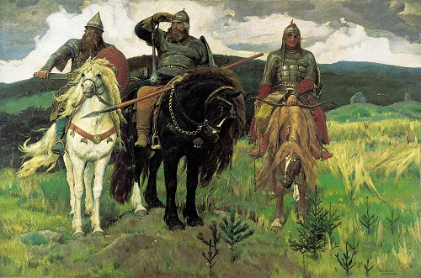

Огромный вклад в развитие не только русской, но и мировой исторической живописи внёс Василий Иванович Суриков. Суриков страстно любил русскую старину. Обращаясь к сложным, переломным моментом в истории России, он искал в них ответы на волнующие вопросы современности.
В картине «Переход Суворова через Альпы» Суриков показал один из моментов героического Швейцарского похода. Суриков взял темой картины историческое событие 26 сентября 1799 г. спуск русской армии с хребта Паникс. Потому что в нём ярко раскрылись отвага и доблесть русского солдата, его способность преодолевать величайшие трудности.
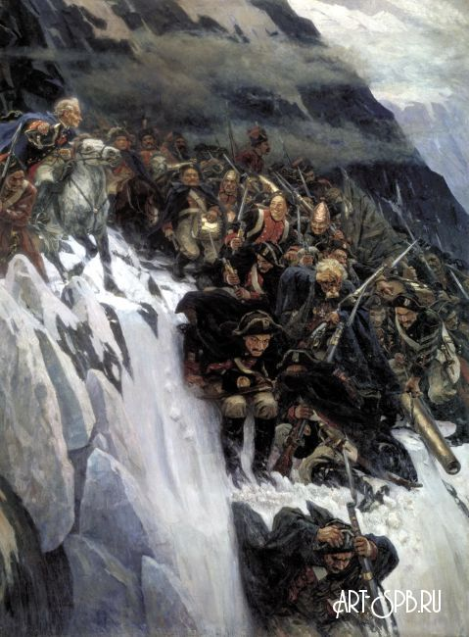

На картине «Грачи прилетели» Саврасов изобразил уголок глухой деревни в самое, казалась бы, неприглядное время года. Тает снег, и всё вокруг лишено, красок, погружено в одинаковый серый тон. Но в этом сером тоне Саврасов и находит особую красоту. «Саврасов создал русский пейзаж, - писал в некрологе его ученик И.И. Левитан, - и это его несомненная заслуга никогда не будет забыта в области русского художества».
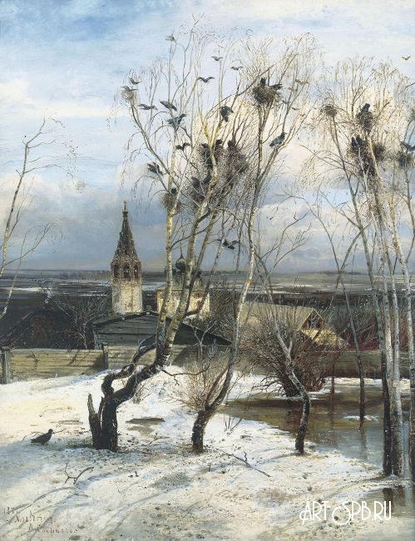

Мы, жители Петербурга, имеем возможность познакомить наших малышей с сокровищами Русского Музея и Эрмитажа. Но прежде чем идти в музей покажите малышу репродукцию и обсудите с ним сюжет (смотри вот птички, а вот небо такое яркое!) настроение картины (веселое или печальное…). Даже дошкольник может ответить на вопрос: А ты бы хотел попасть в картину (например: вместе с Суворовым прокатиться с горки?). И тогда посещение музея запомнится малышу надолго! А образы великих картин войдут в душу и память с самого детства!!

